WOJSKOWA AKADEMIA TECHNICZNA
im. Jarosława Dąbrowskiego

WYDZIAŁ CYBERNETYKI



PRACA DYPLOMOWA
STACJONARNE STUDIA PIERWSZEGO STOPNIA

Temat: Projekt i budowa aplikacji do projektowania tras rowerowych

Autor: | Promotor:
Piotr Sidorowicz | dr inż. Piotr Marciniak

W a r s z a w a 2019
OŚWIADCZENIE

„Wyrażam zgodę na udostępnianie mojej pracy przez Archiwum WAT”.

Dnia ........................… ..............................(podpis)

Pracę przyjąłem
promotor pracy
dr inż. XXXXX YYYY
Tu będzie wstawione:

Zadanie do pracy dyplomowej - str 1

Tu będzie wstawione:

Zadanie do pracy dyplomowej - str 2

Spis treści
Wprowadzenie 6
1. Charakterystyka dziedziny 7
1.1. Podstawowe informacje o mapach 7
1.1.1. Definicja mapy 7
1.1.2. Budowa map 7
1.1.3. Podział map 7
1.1.4. Przykłady map 10
1.1.5. Mapa topograficzna 11
1.2. Przegląd istniejących rozwiązań 12
1.2.1. Google Maps 12
1.2.2. Naviki 12
1.2.3. OsmAnd 13
1.2.4. Emapi 13
2. Analiza wymagań 14
2.1. Wymagania funkcjonalne 14
2.2. Wymagania pozafunkcjonalne 14
3. Projekt 15
3.1. Diagram klas 15
3.2. Diagram przypadków użycia 15
4. Implementacja 16
4.1. Charakterystyka wybranych platform, technologii i metod 16
4.2. Implementacja aplikacji 16
4.3. Testowanie 16
Podsumowanie 17
Bibliografia 18

Wprowadzenie

Charakterystyka dziedziny

Podstawowe informacje o mapach

Definicja mapy
Mapa jest to zobrazowanie powierzchni Ziemi lub jej wybranej części wykonane na płaszczyźnie. Odwzorowuje świat w określonej skali i stosuje umowne znaki graficzne.

Budowa map
Mapa dzieli się na:
- obraz kartograficzny – główna część mapy, przedstawiająca informacje o obiektach i zjawiskach oraz ich rozmieszczeniu. Wiadomości te tworzą treść mapy;
- osnowa matematyczna – przyjęte odwzorowanie kartograficzne i związana z nim siatka kartograficzna, skala oraz sieć punktów osnowy geodezyjnej. Ten ostatni element to przeniesione na mapę punkty na Ziemi mające precyzyjnie określoną pozycje i wysokość;
- elementy pomocnicze – ułatwiają korzystanie z mapy. To głównie legenda, czyli opis umowny znaków użytych na mapie. Czasami są to wykresy do pomiarów na mapach;
- dane uzupełniające – to przekroje, diagramy, tabele. Ten element nie jest konieczny, ale bardzo wzbogaca mapę i ułatwia korzystanie z niej.

Podział map
- ogólnogeograficzne
- topograficzne
- przeglądowo-topograficzne
- przeglądowe
- tematyczne
- społeczno-gospodarcze:
  - społeczne, m.in.:
    - demograficzne
    - wybranych elementów socjalno-bytowych
  - gospodarcze, m.in.:
    - mapa zasadnicza
    - zagospodarowania terenu
    - uzbrojenia terenu
    - swobody dyspozycyjnej terenu
    - mapa akustyczna (mapa hałasu)
    - komunikacji
      - drogowej
      - morskiej
      - lotniczej
    - gospodarki mieszkaniowej
    - przemysłu
    - rolnictwa
    - usług
- przyrodnicze, fizycznogeograficzne
  - fizjograficzne, m.in.:
    - geologiczne
    - hipsometryczne
    - geomorfologiczne
    - hydrograficzne
    - klimatu
    - glebowe
    - szaty roślinnej
    - świata zwierzęcego
  - sozologiczne
    - zagrożenia środowiska
    - ochrony środowiska
- polityczno-administracyjne

Przykłady map
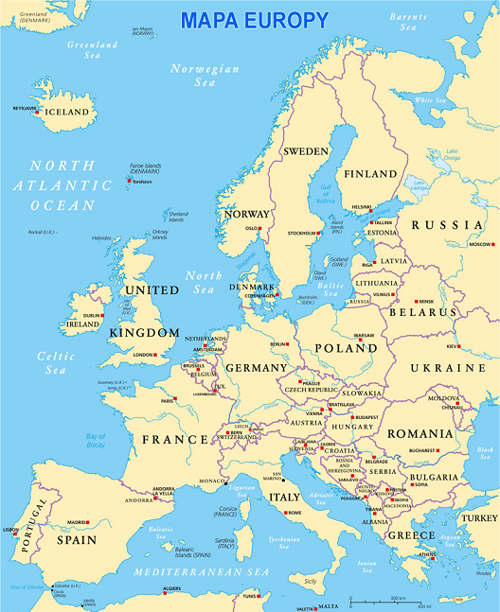
Polityczno-administracyjna mapa Europy

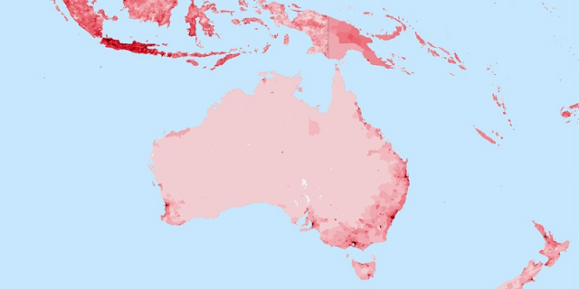
Demograficzna mapa Australii

Mapa topograficzna
Mapa topograficzna jest to mapa szczegółowa, która pokazuje ukształtowanie terenu i powierzchniowe elementy Ziemi. Elementem wyróżniającym ten rodzaj map od innych jest to, że można z niej odczytać wysokość nad poziomem morza każdego punktu mapy. Informacja ta może być przedstawiana zarówno poprzez kolor, jak i poprzez poziomice, czyli linie pokazujące obszary należące do tego samego zbioru wartości wysokości powyżej poziomu morza.

Przegląd istniejących rozwiązań

Google Maps
Najpopularniejsza aplikacja dla wszystkich środków transportu. Dostępna zarówno w wersji mobilnej, jak i webowej.
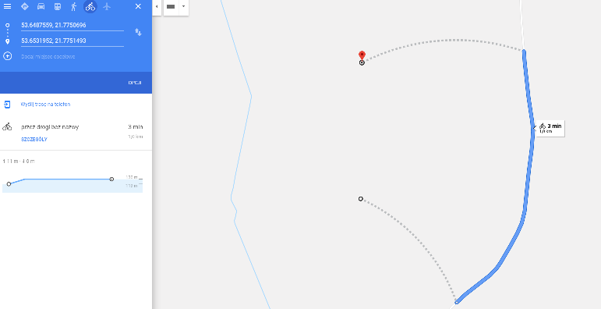

Naviki
Aplikacja dedykowana rowerzystom. Ma w swojej bazie bardzo dużo ścieżek rowerowych, których nie biorą pod uwagę inne aplikacje. Dostępna jest zarówno wersja mobilna, jak i webowa.
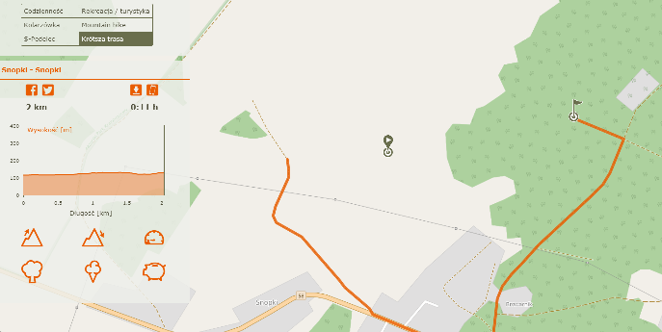

OsmAnd
Aplikacja dla różnych środków transportu, która działa tylko na platformach mobilnych. Wyróżnia ją tryb offline, który umożliwia użytkownikom korzystanie z niej również wtedy, gdy nie jest się połączony z siecią internetową.
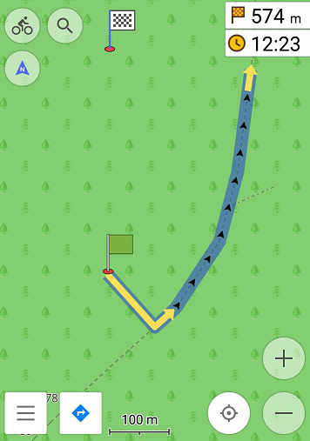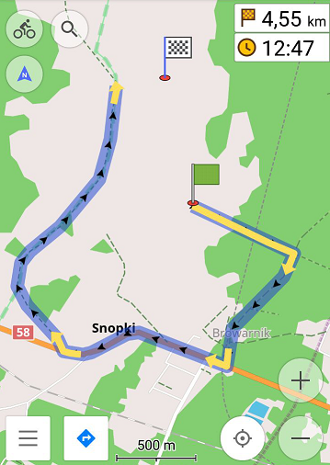

Emapi
Mniej popularna aplikacja. Pokazuje trasy dla różnych środków transportu i działa na różnych platformach. Z map twórców tej aplikacji korzysta popularna aplikacja Jakdojade.
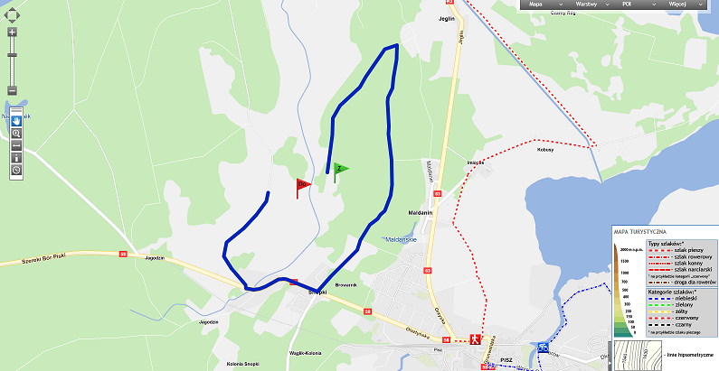

Analiza wymagań

Wymagania funkcjonalne

Wymagania pozafunkcjonalne

Projekt

Diagram klas

Diagram przypadków użycia

Implementacja

Charakterystyka wybranych platform, technologii i metod

Implementacja aplikacji

Testowanie

Podsumowanie

Bibliografia

- R. Wilson: Wprowadzenie do teorii grafów, Warszawa 1998
- B. Korzan: Elementy teorii grafów i sieci. Metody i zastosowania, WNT, Warszawa 1978
- T.H. Cormen, C. E. Leiserson, R. L. Rivest, C. Stein: Wprowadzenie do algorytmów, Warszawa 1997
- M. Chudy: Wybrane algorytmy optymalizacji, Warszawa 2001
- Z. Fortuna, B. Macukow, J. Wąsowski: Metody numeryczne, Warszawa 2017
- https://pl.wikipedia.org/wiki/Mapa

